# 修改：

自動顯示原值, 僅有以下欄位可修改

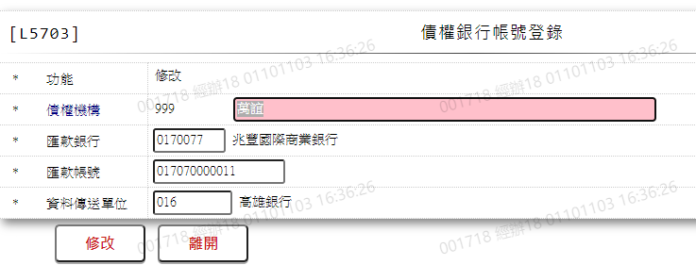

1. 債權機構名稱

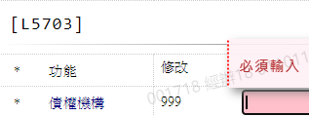

1. 匯款銀行

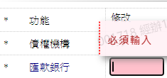

1. 匯款帳號

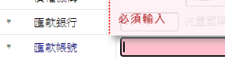

1. 資料傳送單位

